附件一：

交通指南
一、赣州黄金机场
1、赣州黄金机场, 步行 340米, 赣州黄金机场站 上车, k6路 21站, 越秀花苑小区站 下车, 步行 640米, 市中级法院站 上车, 8路 4站, 市交警支队站 下车 步行 50米,到达香江湾国际酒店；
2、打车43分钟21.7公里。
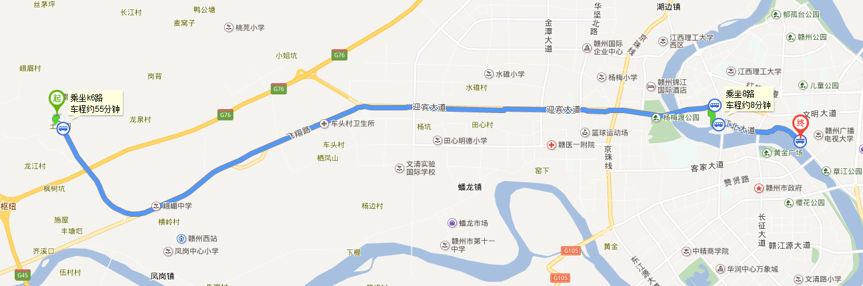

二、赣州火车站（赣州站）
1、赣州站，步行 520米，站前大道北站 上车，26路 4站，蓝波湾小区站 下车 蓝波湾小区站 上车 k3路 3站市交警支队站 下车 步行 90米，到达香江湾国际酒店；
2、打车6分钟2.6公里。
